

PRESSINFORMATION februari 2011

Premiär för ny Årgång

Den 14 februari släpper Kiviks Musteri en ny årgång av sina sortrena äppelmuster på Systembolaget. Musterna lämpar sig utmärkt som alkoholfria alternativ till middagen eller som aperitif.

Skörden år 2010 är nu är tappad på flaska och klar för leverans. Den kalla våren gav en ganska sen blomning. Några frostnätter just efter blomningen påverkade skörden för en del mindre tåliga sorter. I år
har Kiviks Musteri därför valt att ta fram sin finaste must på några klassiska svenska äppelsorter. De har odlats på Österlen i snart 100 år och tål just sådana köldknäppar med bibehållen balans mellan syra och sötma.
I år har Kiviks Musteri baserat sina sortrena muster på Gravenstein och Cox Orange/Belle de Boskoop. Musterna har en elegant finish och en frisk äppelsmak, som gör att de passar till såväl huvudrätter som efterrätter.

Även i år har Systembolaget beställt 8 000 flaskor av vardera sorterna. Musterna kommer att lanseras i bassortimentet, vilket innebär att de kommer att finnas i Systembolagets samtliga butiker.

På Kiviks Musteri har man tillverkat äppelmust i 75 år. Idag är det fjärde generationen Åkesson som driver företaget och upprätthåller traditionerna.
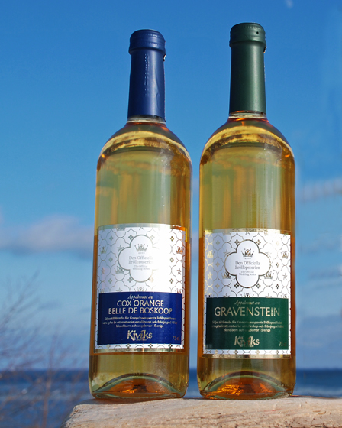

Kiviks Musteri Gravenstein
Artnr: 97992-01
Lätt frisk aromatisk must. Passar till kyckling och lättare rätter. Utmärkt till bärdesserter.
Kiviks Musteri Cox Orange/Belle de Boskoop
Artnr: 97911-01
En fyllig must med toner av smörkola och torkad frukt. Passar till vilt och äppeldesserter.

Pris på Systembolaget: 33 kronor

För ytterligare information kontakta,
Katja Hansson


Produktchef
Kiviks Musteri AB
Tel: 0414-719 00 Mobil: 0708-88 77 90
E-mail: katja.hansson@akessonvin.se

För bilder: http://www.kiviks.se/press.

Kiviks Musteri AB drivs av fjärde generationen Åkesson. Musteriet ligger kvar på sin ursprungliga plats, mitt bland äppelodlingarna på Österlen. I koncernen ingår bland annat varumärkena Kiviks Musteri, Åkesson och Åkesson Kronovalls Vinslott och affärsområdet Kronovalls Vinslott.

